**平移练习**

一、巩固练习

1.填空。

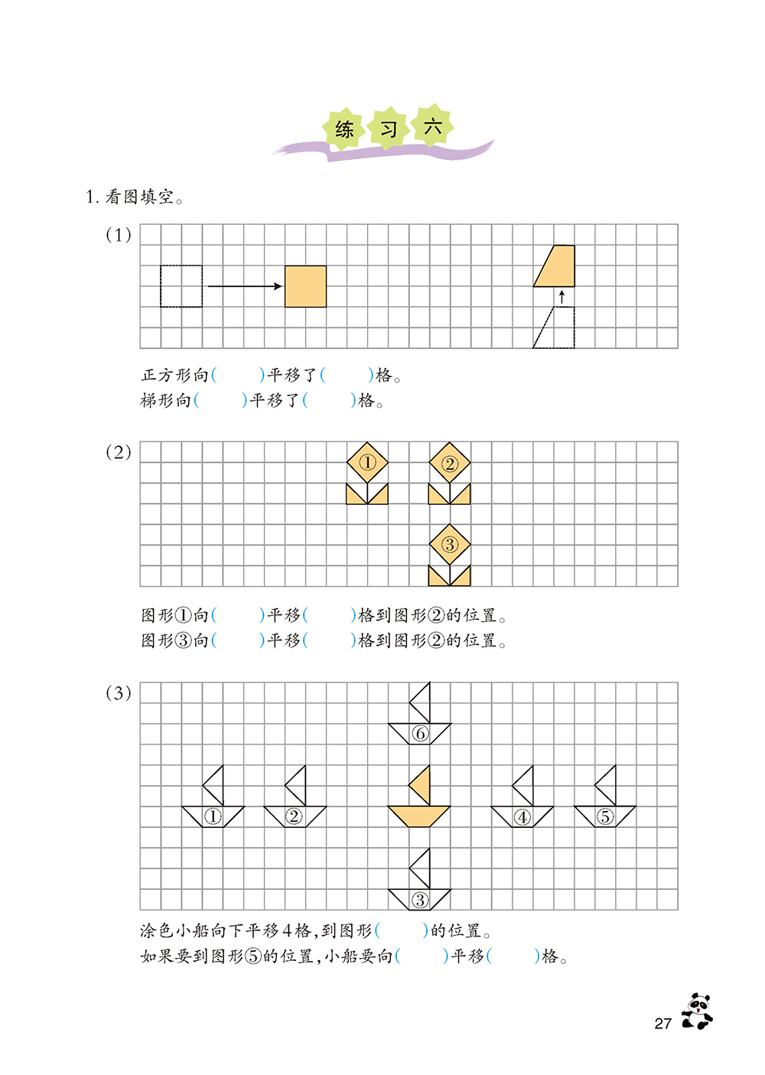

（4）一个图形平移后，它的（ ）变了，（ ）不变。图形的平移与（ ）和（ ）有关。

二、拓展延伸

下列各图中，涂色部分占图形的几分之几，并说说理由。

